2020-2021年度立项科研项目公示清单

现对2020-2021年度立项科研项目进行公示，公示时间为2021年4月28日至5月2日。

1.河北省教育科学研究“十三五” 规划2020年度课题

2.2020年度石家庄市教育科学“十三五”教师个人课题

3.2020年度石家庄市科学技术研究与发展计划项目

4.2021年度河北省高等学校科学研究项目

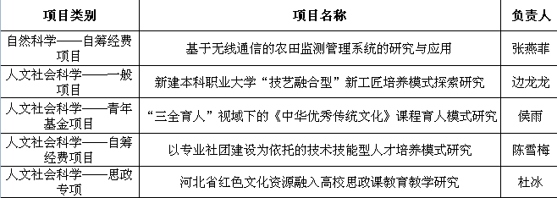

5．石家庄市2020年度高等教育科学研究项目
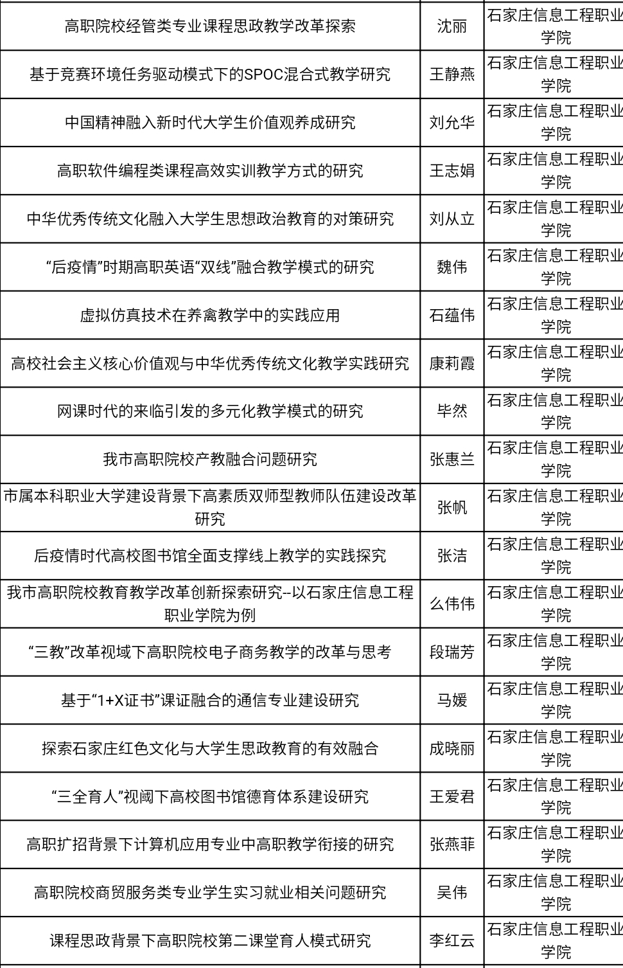

联系人：肖岩
联系电话：0311-87625135
邮箱：keyanchu315@163.com
科研中心
2021年4月27日

